**DS BIO-INGÉNIÉRIE**

**Abstract** : Nous cherchons à tracer les courbes de contraintes radiales en fonction de la profondeur pour un essai de compression sur des échantillons (2 polymères, peau de l’avant-bras interne et peau de la joue).

**Matériel & Méthodes** :

Nous utilisons les formules de Hertz :

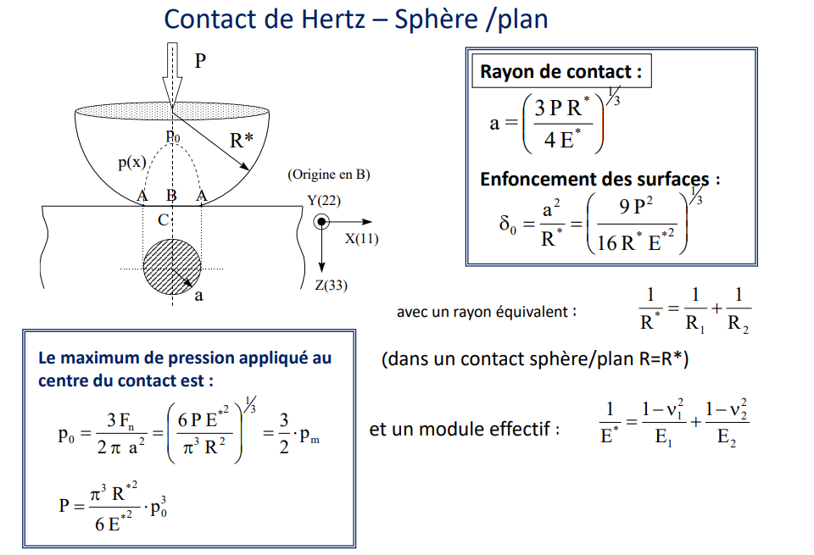

En supposant que le module d’young de la sphere est infini, le E* = E_surface

R = 2.5mm, fixé

F = 50mN, fixé

Vitesse constante

On en déduit le rayon de contact :

Avec z, l’enfoncement qui apparait en abscisse grâce à une régression linéaire entre 0 et le maximum de la profondeur atteinte pour l’essai avec un module de Young donné.

Les paramètres qui agissent sont : la profondeur z et le module de Young E.

**Résultats** :

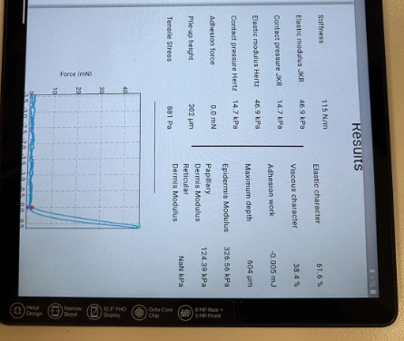Echantillon 1 :

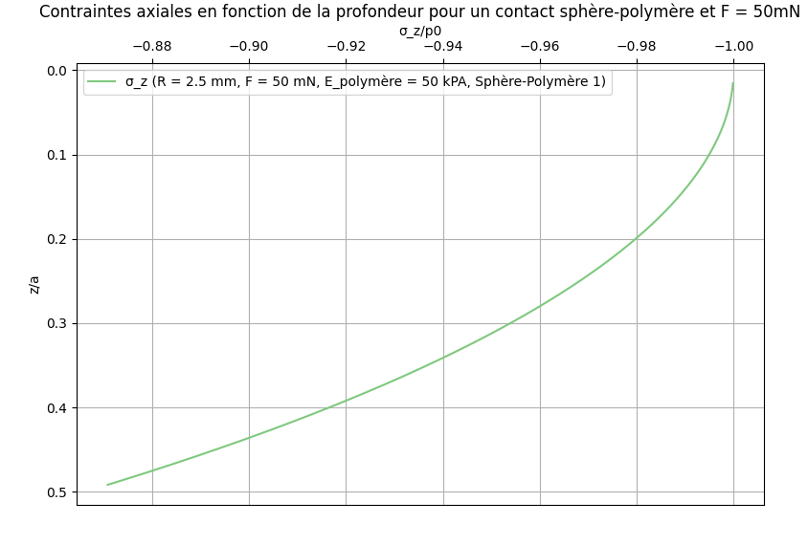

Young modulus : 50 kPA

Maximum depth : 604µm

Echantillon 2 :

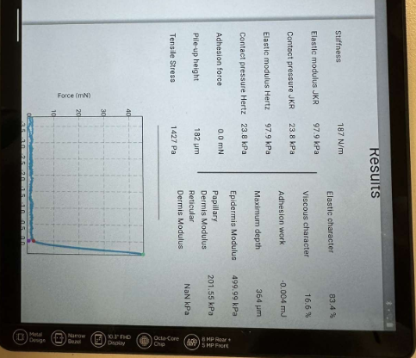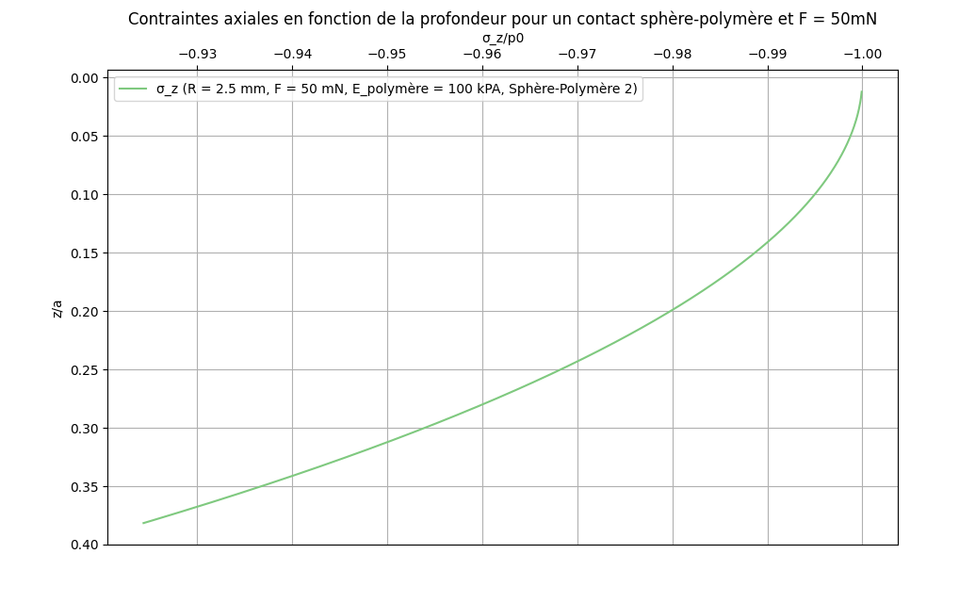

Maximum depth : 364µm

Young modulus : 100 kPA

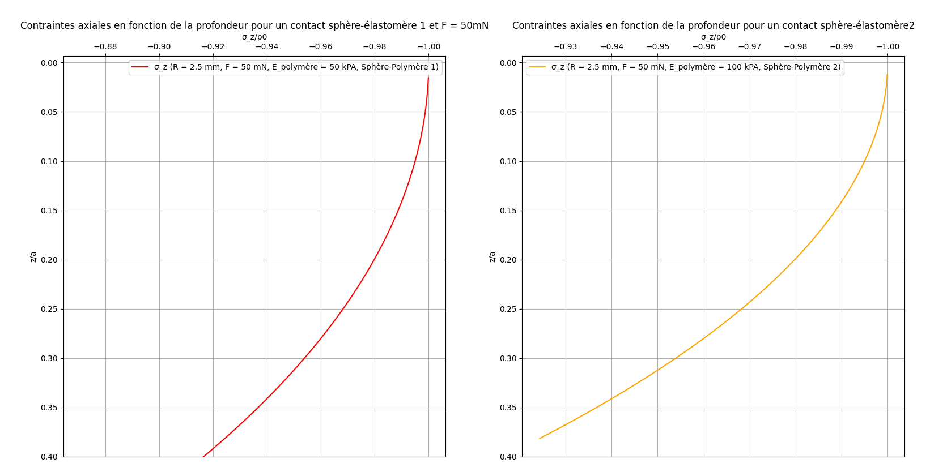

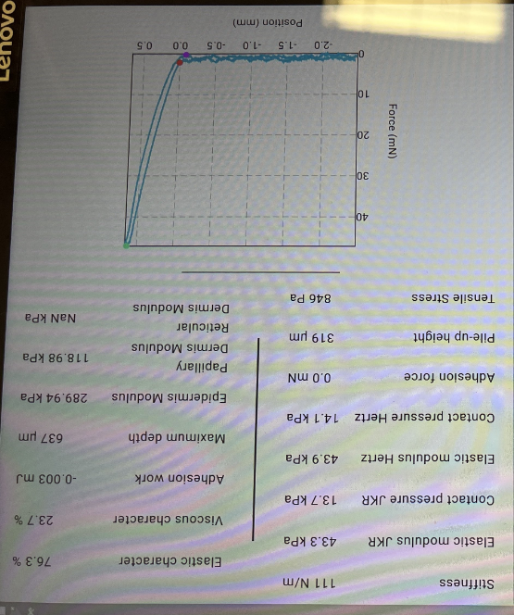Echantillon 3 :

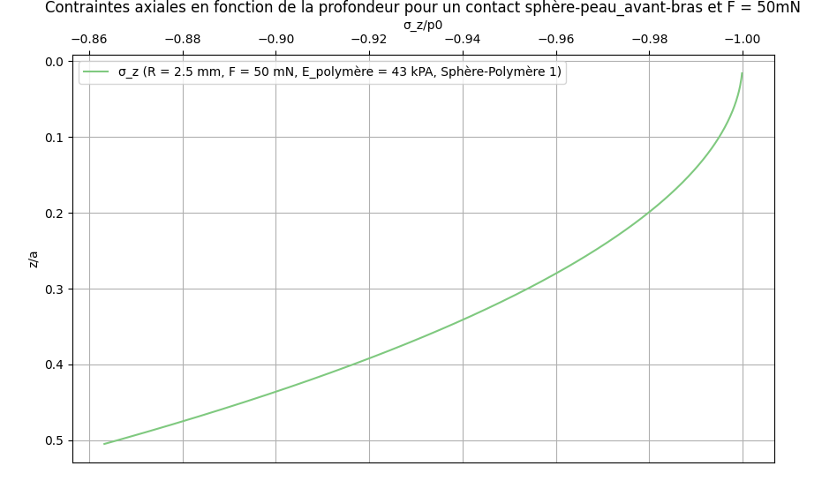

Maximum depth : 637µm

Young modulus : 43 kPa

Echantillon 4 :

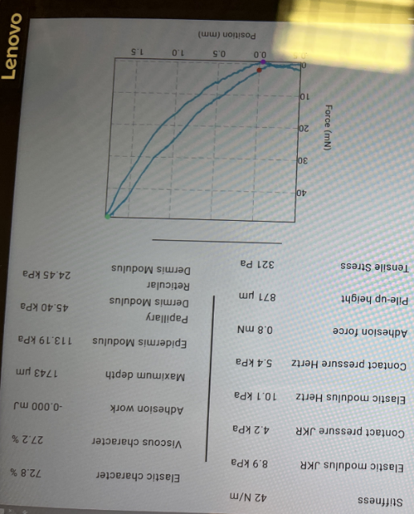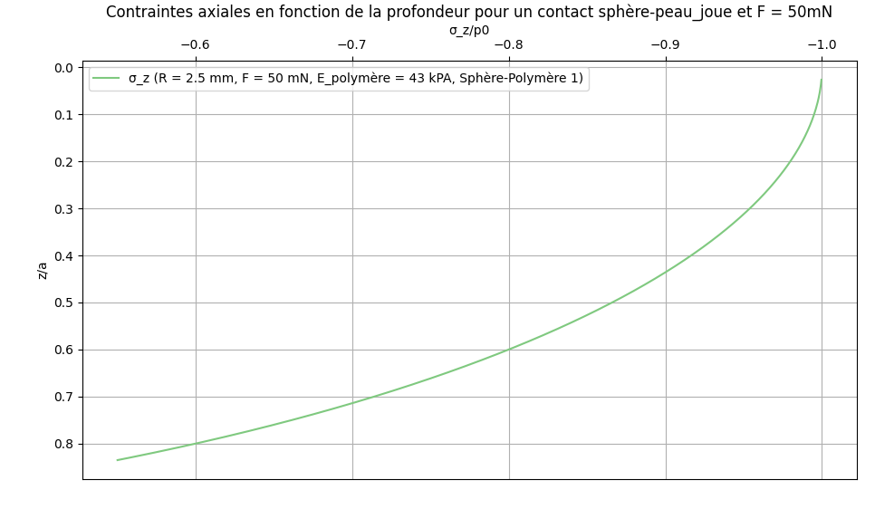

Maximum depth : 1743µm

Young modulus : 9 kPA

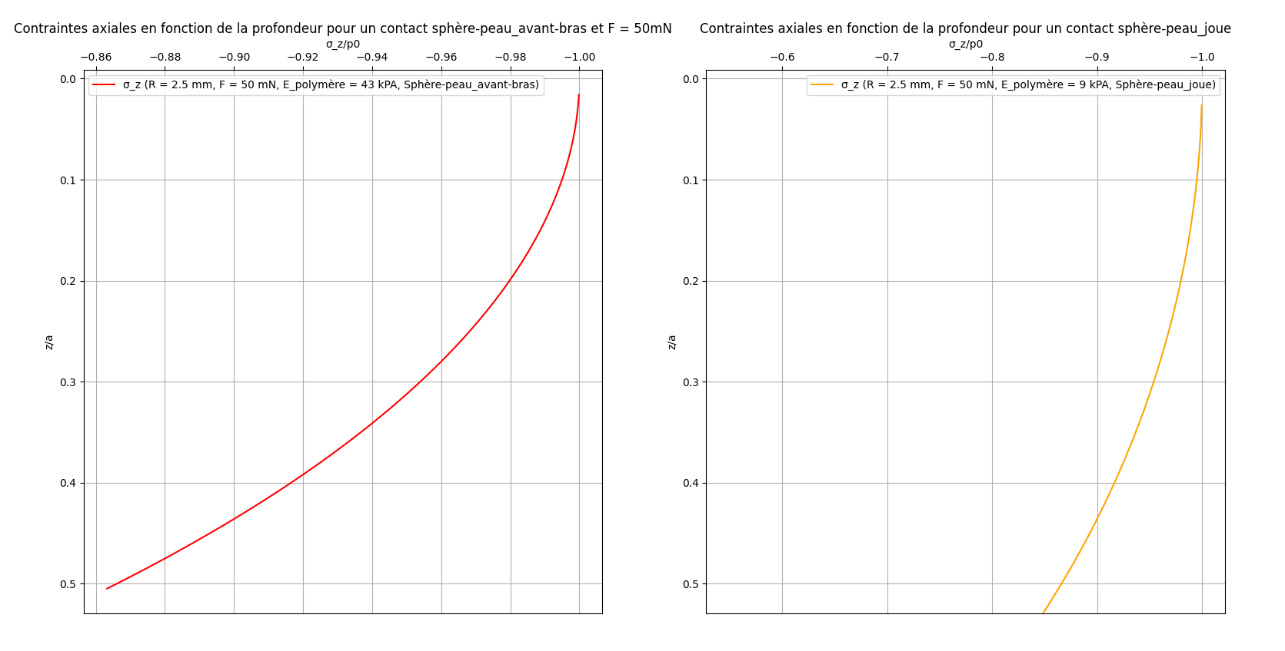

**Discussion** :

On remarque que si le module d’élasticité diminue, alors la profondeur maximale atteinte lors de l’essai de compression est grande.

Or, plus on avance profondément dans la surface, plus la contrainte axiale augmente.

Ces observations sont valables pour les échantillons d’élastomères et de la peau.